1. Скачайте и установите TeamCity. Создайте репозиторий на GitHub с простым проектом на C# или Python (например, консольное приложение, считающее факториал). Приложите ссылку на него.

<https://github.com/alex-zotkin/teamcityproject>

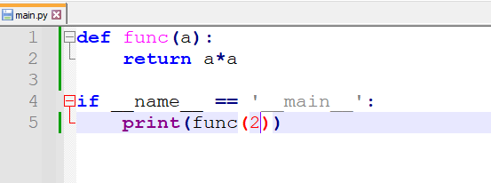

2.